Дидактическая игра из фетра - «Зима –лето».
Для детей дошкольного возраста.
Задачи : Познакомить детей с временем года зима , затем лето; - Учить видеть изменения и называть их; - Учить самостоятельно собирать картину по заданию (например «составь картину «зима» или «лето» , ребенок должен самостоятельно подобрать необходимые детали соответственно заданному времени году.
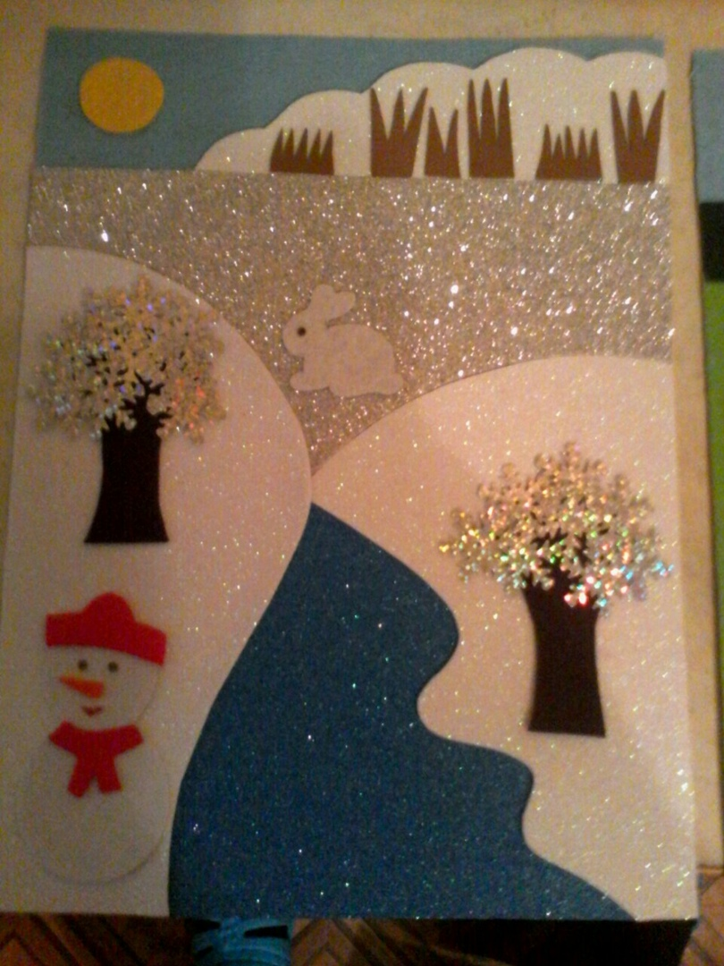
Дети более старшего возраста должны уже составлять пейзаж , соответственно заданию. Также дети старшего возраста могут найти и назвать отличия «зимнего» и «летнего» пейзажа. 